エコアクション２１
環境活動レポート

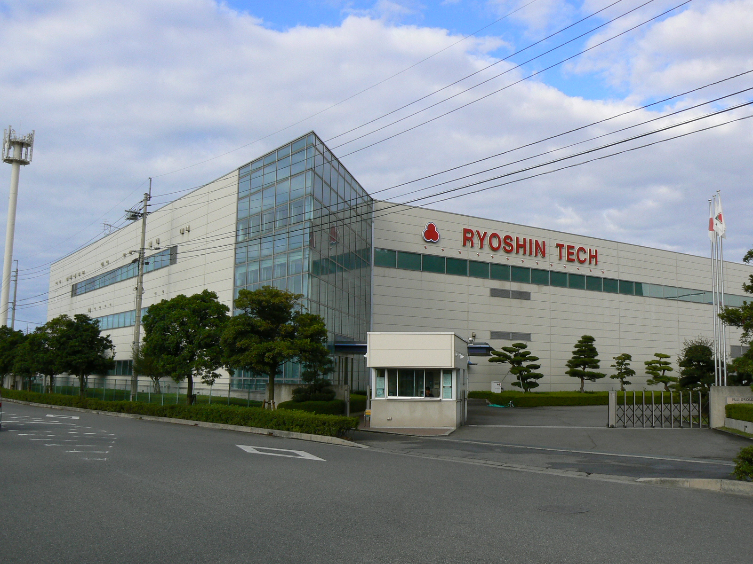



２０１７年 ２月 １０日

株式会社 菱進テック
当環境活動レポートの対象期間は2016年1月～12月です。

１．会社概要
（１） 事業者名とエコアクション２１の取組対象組織
株式会社 菱進テック、全組織・全活動
（２） 代表者氏名
代表取締役社長 桑村 和宏
（３） 所在地
〒793-0003
愛媛県西条市ひうち18番地9
Tel：0897-53-9650 Fax：0897-53-9655
（４） 環境管理責任者
正岡 秀吾（環境課長） Tel：0897-53-9686
（５） 環境担当者
亀井 善夫 Tel：0897-53-9673
（６） 事業の内容
半導体のテスト事業
（７） 事業の規模
従業員数：90人
延べ床面積：8,500ｍ^{２}

２．環境方針

基本理念
株式会社菱進テックは、環境問題が人類共通の重要課題であることを認識し、社訓「人を愛する」「仕事を愛する」「郷土を愛する」の三愛主義に沿って、地域および地球環境の保全と社会への貢献を目指して活動する。

基本方針
当社は、半導体のテスト事業活動を通じて、環境影響を低減するために次の方針に基づき全員参加で環境経営活動を推進して地球環境との調和を目指す。

（１） 当社の事業活動、製品及びサービスの環境影響を評価し、環境に影響のある次の項目について、中長期的に目標を定め、継続的改善と汚染予防に努める。
① 生産設備及び空調設備等に係わる電気エネルギー及び化石燃料の削減により、二酸化炭素排出量の削減を図る。
② 紙の使用量の削減を図る。
③ 廃棄物の分別を行い、廃棄量の削減を図る。
④ 総排水量（水使用量）の削減を図る。
⑤ 工場周辺の清掃を行い周辺の環境と調和した景観を実現し地域社会に貢献する。
⑥ 化学物質（ＰＲＴＲ法関連物質）の使用のないことを確認する。
⑦ グリーン購入を積極的に行う。
⑧ 当社が試験する製品の製品・サービスについて環境影響評価を行う。
（２） 環境に関する法令、条例及び当社が同意するその他の要求事項を遵守する。
（３） 環境目標、行動計画を作成、実行、見直し、環境の維持向上を図る。
（４） 環境活動レポートを作成し、公表する。
（５） この環境方針は全従業員（パートを含む）に周知徹底するとともに、一般の人にも開示する。

２０１２年 １月２５日 制定
株式会社 菱進テック
代表取締役社長 桑村 和宏

３．環境活動の目標
環境側面 | 項目 | 基準値  2011～2013年  実績の平均値 | 2016年  目標 | 2017年  目標 | 2018年  目標 | 2019年  目標
二酸化炭素  排出量原単位 | 数値（kg-CO２/時間） | 12.28 | 12.22 | 12.16 | 12.16 | 12.16
二酸化炭素  排出量原単位 | 削減率 | － | 0.5%減 | 1.0%減 | 1.0%減 | 1.0%減
コピー用紙  使用量 | 数値（枚） | 30,000 | 29,400 | 29,250, | 29,100 | 28,950
コピー用紙  使用量 | 削減率 | － | 2.0%減 | 2.5%減 | 3.0%減 | 3.5%減
廃棄物排出量 | 数値（kg） | 845.1 | 828.2 | 824.0 | 819.7 | 819.7
廃棄物排出量 | 削減率 | － | 2.0%減 | 2.5%減 | 3.0%減 | 3.0%減
水使用量  原単位  （総排水量と同じ） | 数値（L/人・日） | 42.4 | 42.4 | 42.0 | 41.8 | 41.8
水使用量  原単位  （総排水量と同じ） | 削減率 | － | 0%減 | 1.0%減 | 1.5%減 | 1.5%減
グリーン購入 | グリーン購入の実態を調査し、グリーン購入を推進する。
化学物質 | 化学物質（ＰＲＴＲ法対象物質）の使用のないことを確認する。
製品・サービスに  おける環境評価 | 製品出荷時の通い箱使用の徹底と製品運搬トラックの省エネ運転の周知。  ウエハテスト工程の工期を守る
地域への貢献 | 工場周辺の定期的（１月毎）清掃により、周囲の環境と調和した景観を実現する。

４．主要なEA21活動内容

（１）二酸化炭素排出量の削減
№ | 活動内容 | 削減効果 | 評価
① | コンプレッサーを高効率タイプ（ＰＭモーターのインバーター仕様）に更新して、コンプレッサー用の電力を削減した。 | 188,896kWh | ○
② | テスト装置を改造し、テストできる製品の品種の数を増やすことによりテスト装置の運転台数を削減して、テスト装置電力を削減した。 | 11,879kWh | ○
③ | 工業用水用のポンプユニットをインバーター仕様の省エネタイプに更新し、ポンプ電力を削減した。 | 18,328kWh | ○
④ | 製品の品種毎の流れ込み状況を調査・分析をして、テスター装置の運転台数を決めているが、調査方法と分析内容を強化することにより、運転台数を削減して、テスト装置電力を削減した。 | 5,550kWh | ○
⑤ | 駐車場用の投光器を水銀ランプから、高効率のLEDタイプに更新して、照明用電力を削減した。 | 1,162kWh | ○
⑥ | 男子更衣室・女子更衣室・管理棟1階トイレの、蛍光灯器具をLED器具に更新して、照明用電力を削減した。 | 750kWh | ○

（２）コピー用紙使用量の削減
№ | 活動内容 | 削減効果 | 評価
① | 装置異常報告書のデーターの纏め方の見直しにより、紙使用量を削減した。 | 539枚 | △
② | シッピングレポートを保管用としてコピーする時に縮小して複数枚を1枚にまとめることにより、紙使用量を削減した。 | 4,477枚 | ○
③ | ヒストグラムツールを載せ変え、紙の印刷から電子化に変更したことにより、紙使用量を削減した。 | 1,176枚 | ○
④ | 朝礼時に、裏紙の使用と両面コピー使用及び、縮小コピーの活用を周知し、紙使用量を削減した。 | － | ○

（３）廃棄物排出量の削減
№ | 活動内容 | 削減効果 | 評価
① | 古紙回収できる紙屑を分別し、紙のリサイクルを行うことにより廃棄物量を削減した。 | 54kg | ○
② | シュレッダーダストを袋詰めし、荷物発送時の梱包材として使用し、紙屑の排出量を削減した。 | 202kg | △
③ | 部品等を購入した時に入っている、梱包材を、荷物発送時に再度梱包材として使用することにより、廃棄物量を削減した。 | 7kg | ○

（４）総排水量（水使用量）の削減
№ | 活動内容 | 削減効果 | 評価
① | 朝礼時、節水の徹底について月1回、周知実施。 | － | ○
② | トイレ及び洗面台の吐出流量の状況調査実施。 | － | ○

（５）グリーン購入（環境にやさしい商品の優先購入）
№ | 活動内容 | 削減効果 | 評価
① | 事務消耗品のコピー紙、グリーンテプラ、ボールペン，マジックインク，両面テープ，インクジェットカートリッジ、スティックのり、セロハンテープ、消しゴム、つずり表紙、カラーペーパーを購入した。グリーン商品の購入率は、金額ベースで、 38%となった。 | － | ○
② | レーザープリンター用リサイクルトナーを 20個購入した。 | － | ○
③ | 省エネ機器で、インバーター駆動の工水ポンプ（1台）、エネルギースターマークのパソコン（1台）、LED投光器（3台）、LED照明器具（17台）を購入した。 | － | ○

５．環境目標の実績 （活動期間：2016年 1月～12月）
（１）二酸化炭素排出量（ウエハテスト総時間）原単位
〔購入電力の二酸化炭素排出量の係数は、四国電力の2015年度実績0.651を使用〕
2011年～2013年  平均値 実績  （kg-CO2/時間） | 2016年目標  （kg-CO2/時間） | 2016年実績  （kg-CO2/時間） | 判定
12.28 | 12.22 | 11.70 | ○
（２）コピー用紙使用量（Ａ４サイズで枚数換算）
2011年～2013年  平均値 実績  （枚） | 2016年目標  （枚） | 2016年実績  （枚） | 判定
30,000 | 29,400 | 29,000 | ○
（３）廃棄物排出量

2011年～2013年  平均値 実績  （kg） | 2016年目標  （kg） | 2016年実績  （kg） | 判定
845.1 | 828.2 | 812.1 | ○
（４）総排水量（１人･１日当り）原単位 【総排水量＝水使用量とする】
2011年～2013年  平均値 実績  （Ｌ/人･日） | 2016年目標  （Ｌ/人･日） | 2016年実績  （Ｌ/人･日） | 判定
42.4 | 42.4 | 41.8 | ○
（５）グリーン購入
項 目 | 内 容 | 判定
目 標 | グリーン購入を推進する。 | ○
実 績 | 計画通りにグリーン購入が実施できた。 | ○
（６）化学物質
項 目 | 内 容 | 判定
目 標 | 化学物質（ＰＲＴＲ法対象物質）の使用のないことを確認する。 | ○
実 績 | 化学物質（ＰＲＴＲ法対象物質）の使用のないことを確認できた。 | ○

（７）製品・サービスにおける環境評価
項 目 | 内 容 | 判定
目 標 | 製品出荷時の通い箱使用の徹底と製品運搬トラックの省エネ運転の周知。  ウエハテスト工程の工期を守る。 | ○
実 績 | 目標通りに、実施できた。 | ○
（８）地域への貢献
項 目 | 内 容 | 判定
目 標 | 工場周辺の定期的清掃により、周囲の環境と調和した景観を実現する。 | ○
実 績 | 日勤者全員による工場周辺清掃を、年2回実施し、守衛担当者による工場周辺清掃を、月1回実施。 | ○

６．環境活動の目標と実績の推移グラフ
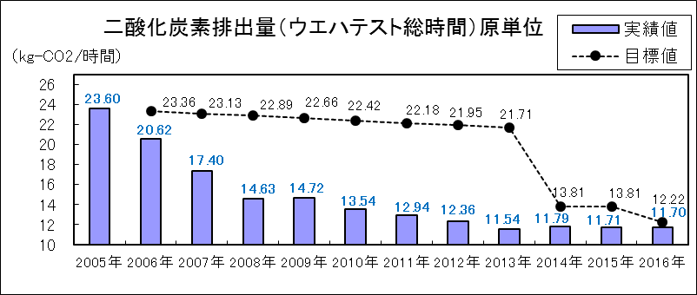
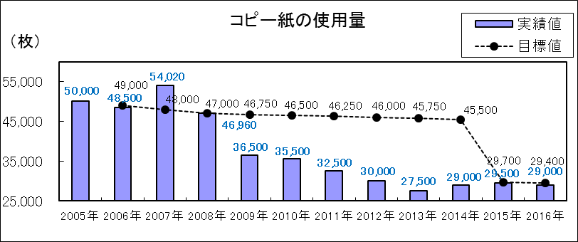
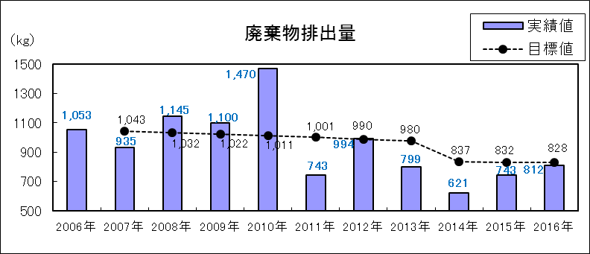
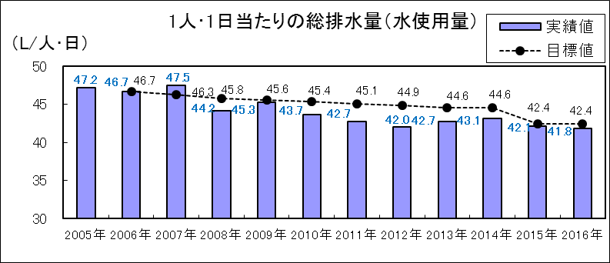
７．環境活動の取組結果とその評価、次年度の取組内容

（１）二酸化炭素排出量
① 二酸化炭素排出量（ウエハテスト総時間）原単位は、目標12.22（kg-CO²/時間）に対し、実績は、11.70（kg-CO²/時間）で目標が達成できなかった。
二酸化炭素排出量に関しては、85.3%と減少しているが、生産量（ウエハテスト総時間）が83.4%まで減少したことにより、二酸化炭素排出量（ウエハテスト総時間）原単位の目標を達成した。
② 2016年は、電気使用量の削減について下記の活動を実施した。
・コンプレッサー・工業用水ポンプユニット・駐車場用投光器・更衣室照明器具を、省エネ機器に更新し、電力を削減した。
・ウエハテスト装置で、テストできる製品の品種を増やせるように改造し、ウエハテスト装置の稼動台数を削減し、生産装置電力を削減した。
・製品の品種毎の流れ込み状況の調査方法と分析内容について強化し、ウエハテスト装置の稼働台数を減らすことにより、生産装置電力を削減した。
③ 2017年は、下記の活動により二酸化炭素排出量原単位を削減する。
・製品の品種毎の流れ込み状況の調査・分析内容を現在よりさらに強化して、生産装置運転台数を減らして、生産装置電力を削減する。
・各設備において、省エネ機器へ更新した場合の省エネ効果について調査し、更新についての検討を行う。

（２）紙使用量
① コピー用紙使用量は、目標 29,400（枚）に対し、実績は、29,000（枚）で目標を達成した。
② 2016年は、下記の活動により、紙使用量を削減した。
・裏紙使用と両面コピーの使用について、朝礼時に周知し、紙使用量を削減した。
・シッピングレポートを保管用としてコピーする時に縮小して複数枚を1枚にまとめることにより、紙使用量を削減した。
・装置異常報告書の添付ログデーターの見直しにより、紙使用量を削減した。
・ヒストグラムを電子化することにより、紙使用量を削減した。
③ 2017年は、下記の活動により、紙使用量を削減する。
・前年と同様に裏紙使用と両面コピーの使用について、朝礼時に周知し、紙使用量を削減する。
・前年と同様にシッピングレポートを保管用としてコピーする時に縮小して複数枚を1枚にまとめることにより、紙使用量を削減する。
・前年と同様に装置異常報告書のデーターの纏め方の見直しにより、紙使用量を削減する。

（３）廃棄物
- 廃棄物排出量は、目標 828.2（kg）に対し、実績は、812.1（kg）で目標を達成した。
- 2016年は、下記の活動により廃棄物排出量原単位を削減した。
・紙の裏紙の使用の徹底及び、紙使用量の削減により、紙屑の排出量を削減した。
・シュレッダーダストを袋詰めし、梱包時のクッション材として使用することにより紙屑を
削減した。
・部品、治工具等の輸送時に使用されている梱包材は、梱包材として使用することにより
廃棄物排出量を削減した。
・古紙回収に出せる紙屑の分別を徹底し、紙屑排出量を削減した。
- 2017年は、下記の活動により廃棄物排出量原単位を削減する。
・前年と同様に古紙回収に出せる紙屑の分別を徹底し、紙屑排出量を削減する。
・前年と同様に部品、治工具等の輸送時に使用されている梱包材は、梱包材として使用することにより廃棄物排出量を削減する。
・前年と同様にシュレッダーダストを袋詰めし、梱包時のクッション材として使用すること
により紙屑を削減する。

（４）総排水量（水使用量）
① 総排水量（1人･1日当り）原単位は、目標42.4（Ｌ/人･日）に対し、実績は、41.8（Ｌ/人･日）で目標を達成した。
② 2016年の取組みとして、トイレ･手洗い時の節水の周知及び、トイレ･洗面台の吐出流量の状況調査と調整を行い、総排水量を削減した。
③ 2017年の取組みとして、前年と同様にトイレ･手洗い時の節水の周知及び、トイレ･洗面台の吐出流量の状況調査を継続し、総排水量を削減する。

（５）グリーン購入（環境にやさしい商品の優先購入）
① 2016年は、事務用品として、リサイクルトナー、グリーンテプラ、コピー用紙、ボールペン、マジックインク、両面テープ、インクジェットカートリッジ、スティックのり、セロハンテープ、消しゴム等を購入した。省エネ機器として、コンプレッサー・工業用水ポンプユニット・駐車場用投光器・更衣室照明器具を購入した。
② 2017年の取組みとして、機器，部品，事務用品を購入時、グリーン購入の対象商品があるか調査し、積極的にグリーン購入の対象商品を購入する。

（６）化学物質
① 2016年は、ＰＲＴＲ法対象の化学物質が使用されていないことを調査し、使用されていないことを確認した。
② 2017年の取組みとして、前年と同様にＰＲＴＲ法対象の化学物質が新たに使用されていることがないか確認する。
（７）製品・サービスにおける環境評価
① 2016年は、製品出荷時の通い箱の使用徹底及び、製品運搬トラックの省エネ運転の周知及び、ウエハテスト工程の工期を守ることができた。
② 2017年の取組みとして、前年と同様に製品出荷時の通い箱の使用徹底及び、製品運搬トラックの省エネ運転の周知及び、ウエハテスト工程の工期を守ることについて継続する。

（８）地域への貢献
① 2016年は、工場外の周辺道路掃除は、計画通り実施し、目標を達成出来た。
② 2017年の取組みとして、前年と同様に工場外の周辺道路掃除実施について継続する。

８．環境関連法規等の遵守状況の確認及び評価の結果並びに違反、訴訟等の有無
（１）適用法令等の遵守状況
適用法令等 | 要求事項 | 遵守状況  の確認
大気汚染防止法 | ・ボイラーのばい煙発生施設の届出 | ○
浄化槽法 | ・浄化槽の定期点検，定期検査の実施 | ○
エネルギーの使用の合理化に関する法律 | ・エネルギー管理士の届出  ・エネルギー管理統括者の届出  ・エネルギー管理企画推進者の届出  ・省エネ定期報告  ・省エネ中長期計画報告 | ○
騒音防止法 | ・特定施設の届出  ・騒音規制値の遵守 | ○
労働安全衛生法 | ・第１種圧力容器設置の届出  ・ボイラー設置届出  ・エレベーター設置届出 | ○
高圧ガス保安法 | ・冷凍機の高圧ガス製造許可申請  ・冷凍保安責任者届出  ・高圧ガス貯蔵所の届出 | ○
消防法 | ・危険物貯蔵施設，危険物取扱所の届出  ・危険物保安監督者届出  ・ボイラー設置届出  ・防火管理者届出 | ○

（２）法令違反、訴訟等の有無
環境関連法規への違反は無い。なお、過去３年間、関係当局よりの違反への指摘や訴訟、苦情は無かった。

９．代表者による全体の評価と見直し
評価実施：2017年1月30日
項 目 | 結 果 | 判断（是正すべき内容等）
1.2016年1月～12月目標の  達成状況 | ① 二酸化炭素排出量  目標値は達成されており結果良好。  ② コピー用紙  目標値は達成されており結果良好。  ③ 廃棄物  目標値は達成されており結果良好。  ④ 総排水量（水使用量）  目標値は達成されており結果良好。  ⑤ グリーン購入  グリーン購入対象品を積極的に購入し、結果良好。  ⑥ 化学物質  PRTR関連の化学物質が使用されていないことを確認し、結果良好。  ⑦ 製品･サービスにおける環境評価  目標通りに実施でき、結果良好。  ⑧ 地域への貢献  目標通りに実施でき、結果良好。 | ① 現在の活動で成果が出ているため今回の活動を継続する。  ② 現在の活動で成果が出ているため今回の活動を継続する。  ③ 現在の活動で成果が出ているため今回の活動を継続する。  ④ 現在の活動で成果が出ているため今回の活動を継続する。  ⑤ 現在の活動で成果が出ているため今回の活動を継続する。  ⑥ 現在の活動で成果が出ているため今回の活動を継続する。  ⑦ 現在の活動で成果が出ているため今回の活動を継続する。  ⑧ 現在の活動で成果が出ているため今回の活動を継続する。
2.環境方針 | 方針内容については問題無し。 | 活動を継続する。
3.環境経営システムの有効性 | 問題無く良好。 | 活動を継続する。
4.その他の事項 | なし | なし

まとめ（確認事項）
上記の見直し結果に基づき、当社の環境経営システムの継続的適合性，妥当性並びに有効性を確実にしていることを確認した。

